重庆大学《数字电子技术（Ⅱ）》课程
2008 ~2009 学年第 2 学期
一、单项选择题：在下列各题中，将唯一正确的答案代码填入括号内(本大题共10小题，每小题2分，共20分)
1.B 2.B 3.C 4.D 5.C 6.D 7.B 8.B 9.B 10.C
二、(本题10分)
解：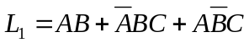，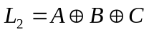 （6分）
真值表如表A2所示。 （2分）
表A2
A B C | L₁ L₂
0 0 0 | 0 0
0 0 1 | 1 0
0 1 0 | 1 0
0 1 1 | 0 1
1 0 0 | 1 0
1 0 1 | 0 1
1 1 0 | 0 1
1 1 1 | 1 1
电路实现全加器功能。 （2分）
三、(本题10分)
解：真值表如表A3所示， （5分）
表A3
A | B | C | R | Y | G
0 | 0 | 0 | 1 | 0 | 0
0 | 0 | 1 | 0 | 1 | 0
0 | 1 | 0 | × | × | ×
0 | 1 | 1 | 0 | 0 | 1
1 | 0 | 0 | × | × | ×
1 | 0 | 1 | × | × | ×
1 | 1 | 0 | × | × | ×
1 | 1 | 1 | 0 | 1 | 0
各逻辑函数的与非-与非表达式分别为：
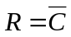，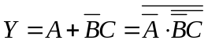，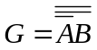 （3分）
逻辑图（2分）。
四、(本题10分，每小题2分)
解：（a）正确，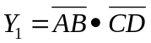 （b）错误 （c）错误
（d）正确，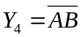 （e）正确，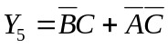
五、(本题15分)
解：
1．（6分）时钟方程：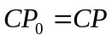，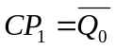，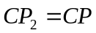
驱动方程：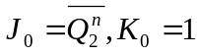；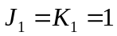；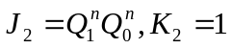
状态方程：
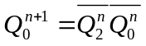 （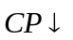）
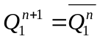 （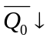）
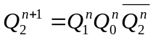 （）
2．（4分）波形图如图A5-3所示。

CP

Q
0

Q
1

Q
2

图A5-3

3．电路的状态图如图A5-2所示。（3分）

00
0

111

011

110

010

1
0
1
001

Q₂ Q₁ Q₀：
100
图A5-2
电路具有自启动功能。(2分)
六、 (本题10分，每小题5分)
解： (1) 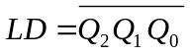 (2) 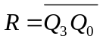
S₁
Q
3
Q
2
Q
1
Q
0
C

CP

LD

D₃

R

74161
D₂
D₁
D₀
S₂
（1）用LD端实现 （2）用R端实现

S₁
Q
3
Q
2
Q
1
Q
0
C

CP

LD

D₃

R

74161
D₂
D₁
D₀
S₂
0
1
1
&
&

1
七、计算题： (本题12分)
解：(1)（3分） 电路存储器的容量是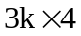
(2)（5分） 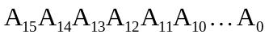
２１１４－１：001 001 0000000000～001 001 1111111111
可得２１１４－１的地址范围：2400H～27FFH。
同理有：
２１１４－２的地址范围：2C00H～2FFFH。
２１１４－３的地址范围：3400H～37FFH。
（３）电路是对RAM2114进行字扩展。 （2分）
（４）若要实现2k×8的存储器，需要４片2114芯片。 （2分）
八、计算题： (本题13分)
解：
1．（3分）555定时器组成多谐振荡器。
2．（5分）74161组成五进制计数器，电路状态表如图A8－2所示
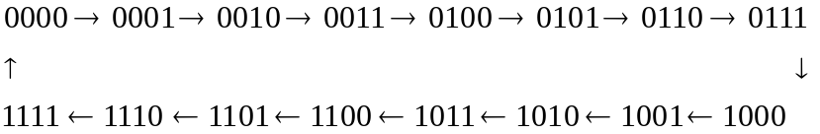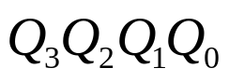
图A8－2
3．（5分）v_{o1}、Q₃、Q₂、Q₁、Q₀ 及L的波形如图A8－3组成。

L

1

v_{O1}
Q
3

Q
2

Q
1

Q
0

1

1

1

1

1

1

1

1

1

1

0

0

1

1

1

1

0

0

1

1

1

1

0

0

图A8－3

